ViaEqui v roce 2022
- Březen – oficiální zahájení provozu
- Duben – registrujeme se jako středisko pod Českou hiporehabilitační společností
- Červenec – všichni naši koně skládají specializační zkoušky na 100%
- Provozujeme hipoterapii (zjednodušeně péči zejména o tělo) a hiporehabilitaci (zjednodušeně péče zejména o duši)

- 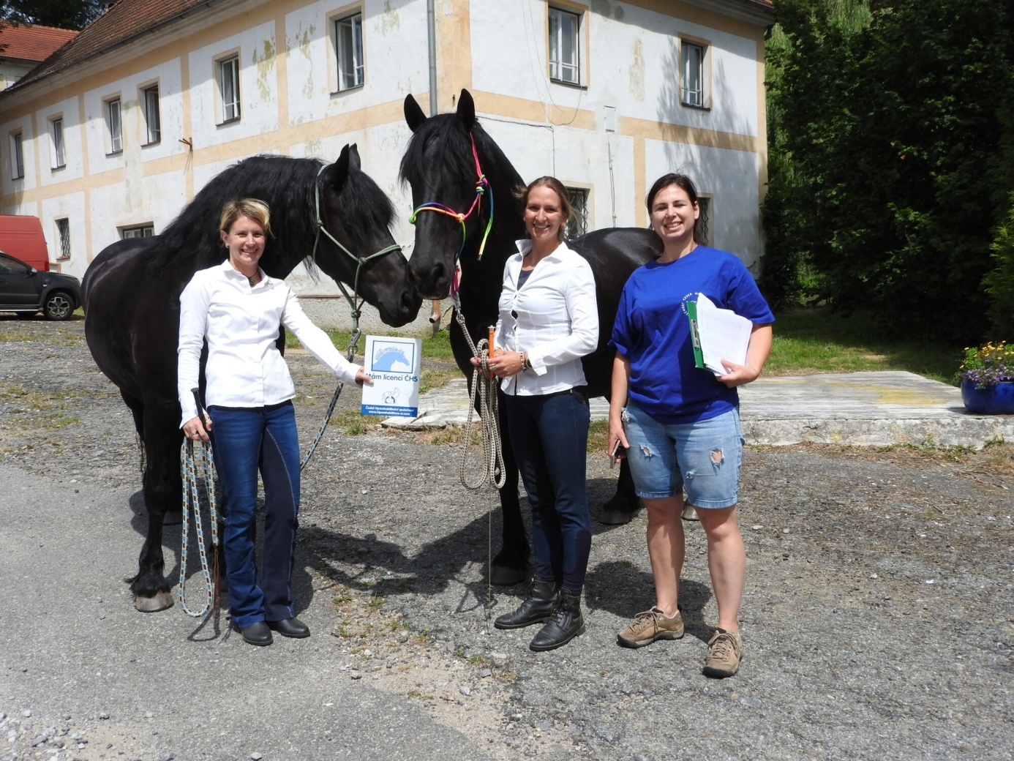

ViaEqui v číslech
82 dětí/mladistvých na Hiporehabilitaci v pedagogické a sociální praxi
28 dospělých na Hiporehabilitaci v pedagogické a sociální praxi
74 jednotek hipoterapie se stálými klienty (děti s DMO a genetickými syndromy + žena s prolapsem dělohy)
15,5 hodiny /13 jednotek hiporehabilitace
1 pobytový program
6 skupinových programů
4 individuální/párové programy
2 terapeutky s odbornou způsobilostí k výkonu hipoterapie/hiporehabilitace
4 certifikovaní koně
3 dospělí a 2 mladiství dobrovolníci
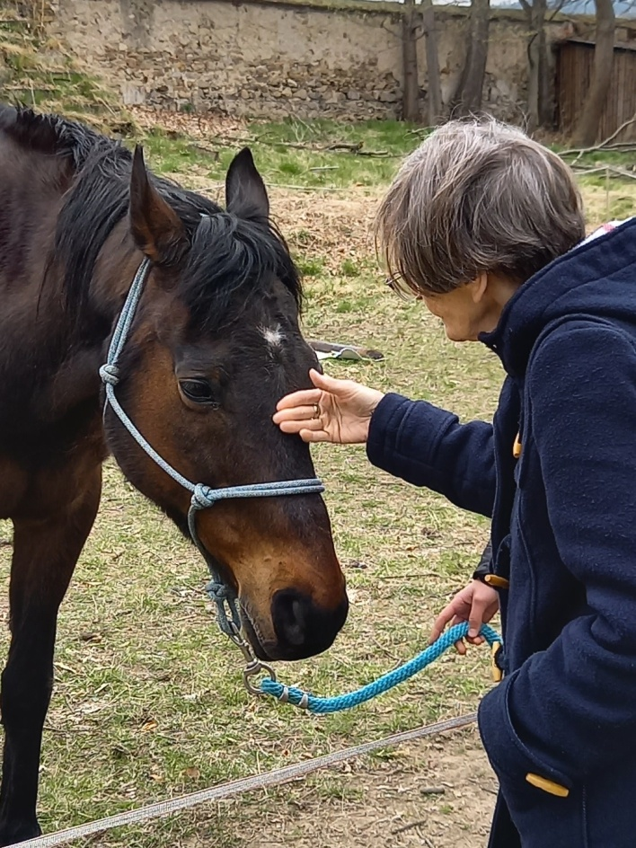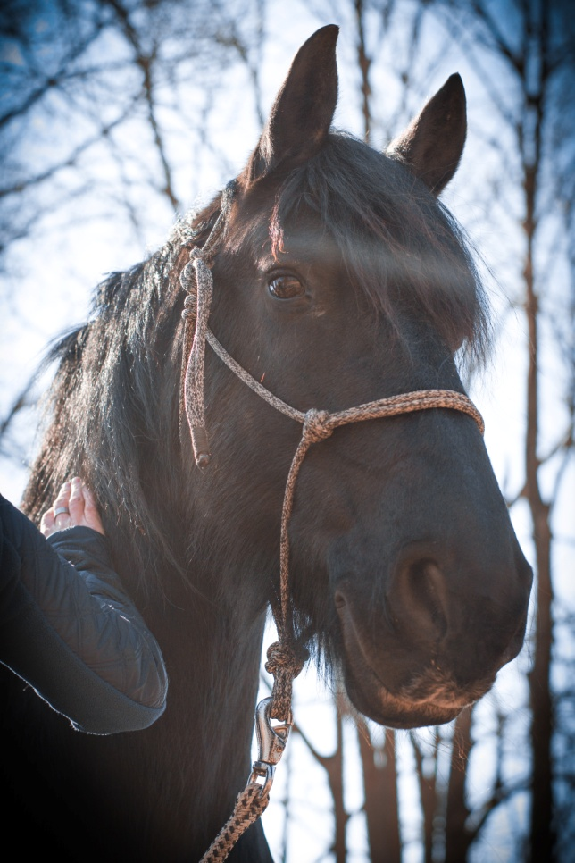

ViaEqui v pár vybraných příbězích hipoterapie
- Dívka 6 let s dětskou mozkovou obrnou - kvadruparetická forma, epilepsie – velmi těžké postižení, kdy pracujeme hlavně na uvolňování kyčelních kloubů a stimulaci posturálních svalů a držení hlavy – při pravidelných terapiích má dívka výrazně lepší tonus posturálního svalstva a prokazatelně volnější adduktory kyčelních kloubů + je to jediná forma fyzioterapie, kterou dívka toleruje.
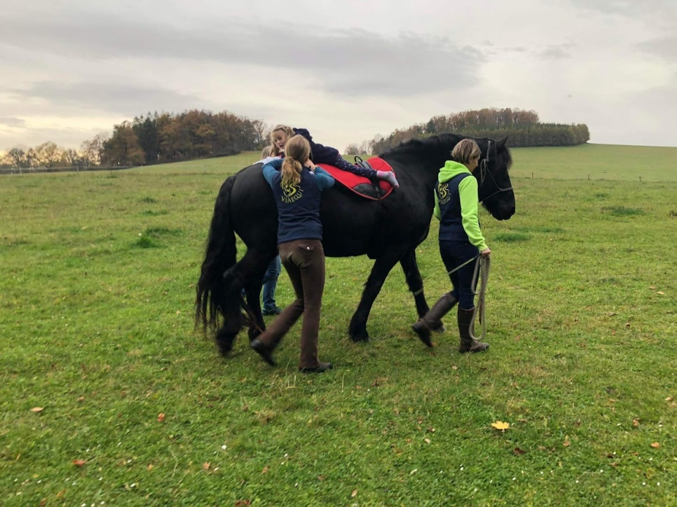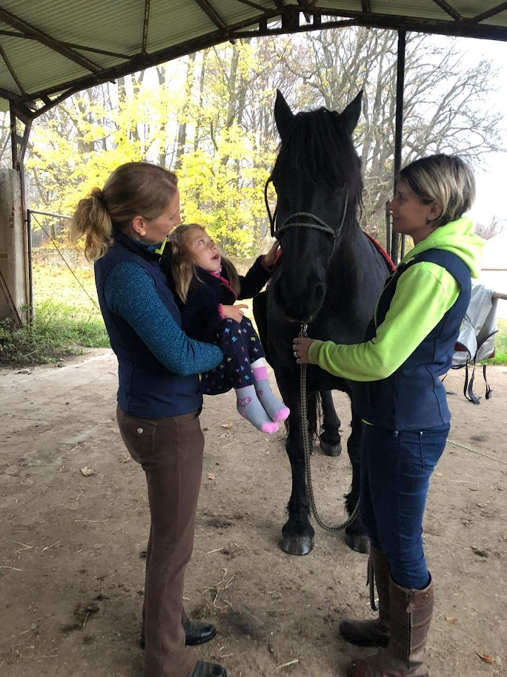

- Dívka 8 let s dětskou mozkovou obrnou – kvadruparetická forma – pracujeme na stimulaci posturálního vzoru pro lezení.
- Dívka 15 let Rettův syndrom – prevence vzniku skoliozy z důvodů omezené hybnosti, prevence vzniku kontraktur
- Dívka 2 roky – Rettův syndrom – stimulace posturálních funkcí – hlavně lezení a chůze – dívka začíná úspěšně lézt
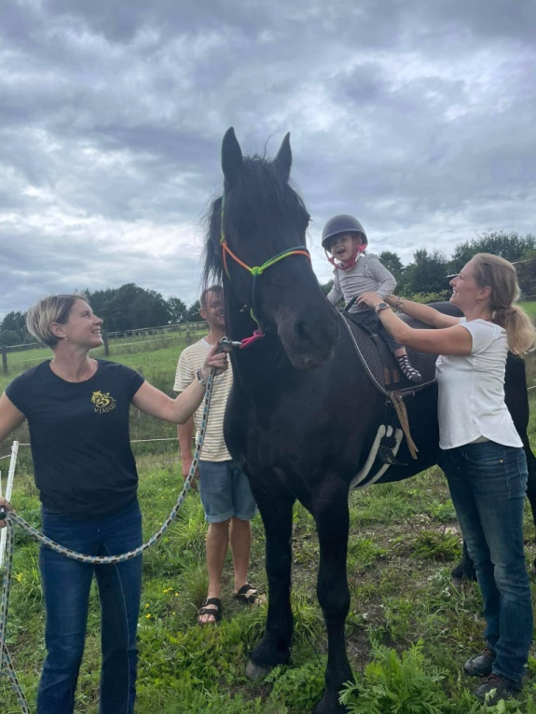
- Dívka 10 let – angelmanův syndrom – prevence vzniku vadného držení těla - hlavně skoliózy, posílení posturálního svalstva

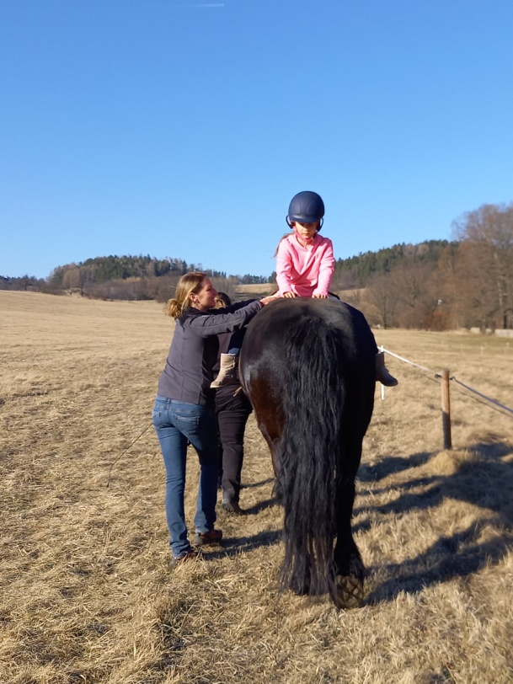
- Žena 60 let – indikována k hipoterapii pro prolaps dělohy s lhůtou 6 měsíců k možné nápravě před hysterektomií – úspěšné – nyní pokračuje v hipoterapii jako pokračující léčbě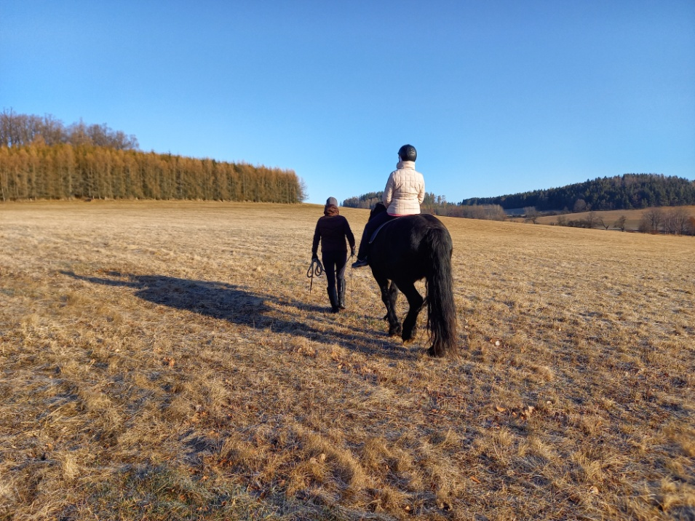

ViaEqui v pár vybraných příbězích hiporehabilitace
Příběhy o zklidnění:
Několik dětí, které u nás byly na programu s koňmi, mají mimo jiné problém s hyperaktivitou. Při aktivitách jako je čištění, vodění, překonávání různých překážek, nebo i jízda na koni, se tyto děti viditelně zklidnily, uložené úkoly dělaly pečlivěji a prožívaly radost s respektem ke zvířeti.

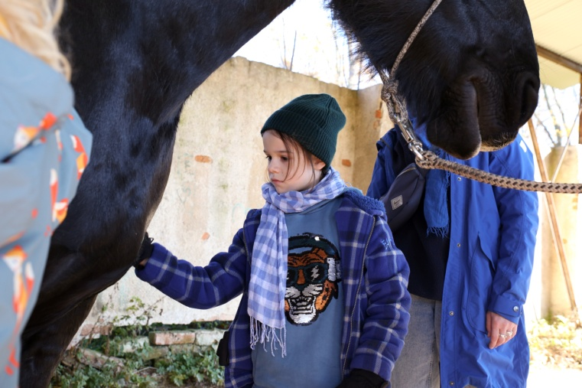
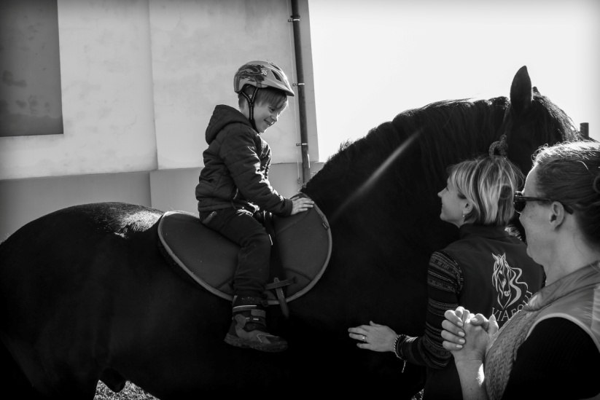

Příběh párového programu:
Náš program pro páry velmi ocenili Radka a Jan, kteří si během něj zkusili, zda k sobě vzájemně cítí důvěru, kdo je v páru dominantní, a zda to oběma vyhovuje, nebo jak je příjemné pečovat o druhého. Některé věci pro ně byly nové, jiné si „pouze“ potvrdili, ale odcházeli odpočatí a se společnými plány do budoucna.
Příběh o náročných emocích:
Zorganizovali jsme hiporehabilitační akci pro 27 dětí, jejichž diagnozou je epilepsie (ve většině případů je to jen jedna z mnoha diagnóz). Hiporehabilitace vyvolává u dětí velmi silné pozitivní emoce, které paradoxně mohou epileptický záchvat spustit, jak nám potvrdili mnozí z rodičů přítomných dětí. I tak je ale hiporehabilitace pro tyto děti jednoznačně prospěšná a pomáhá tak celým rodinám. Program s koňmi ve ViaEqui se tak stane jednou z jejich pravidelných aktivit během jejich každoročního letního pobytu na Šumavě.
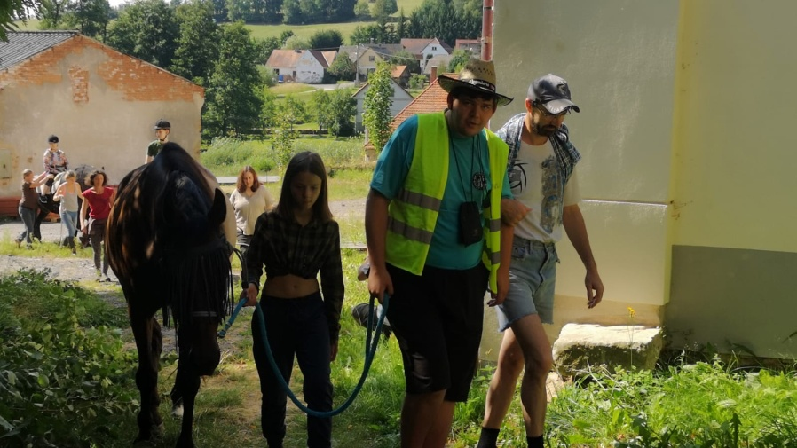
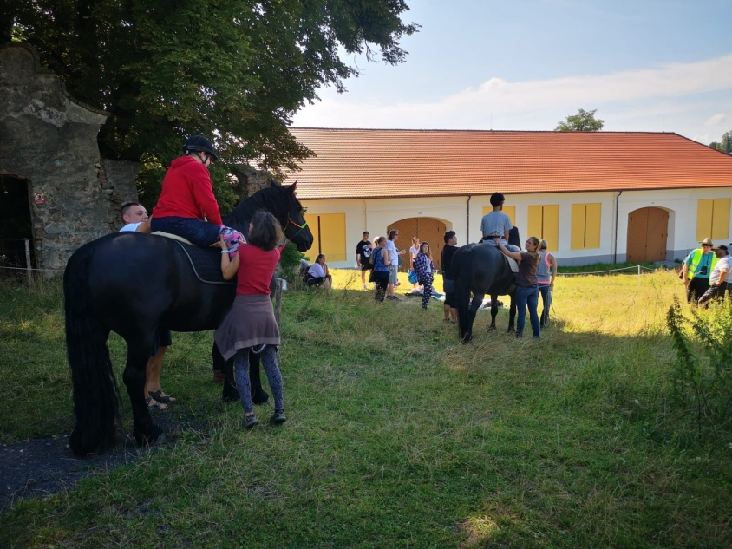

Příběh o úzkosti a traumatech:
Marie za námi přišla s tím, že by ráda pracovala na svých úzkostech, které jí omezují v běžném kontaktu s jejími dětmi. Při několikátém setkání jsme se dostali do bodu, kde se vynořila dávná traumata. Během práce s koňmi není potřeba slov, a tak je možné si emoce odžít, aniž by se o nich muselo mluvit, což může být pro traumatizované osoby snesitelnější.
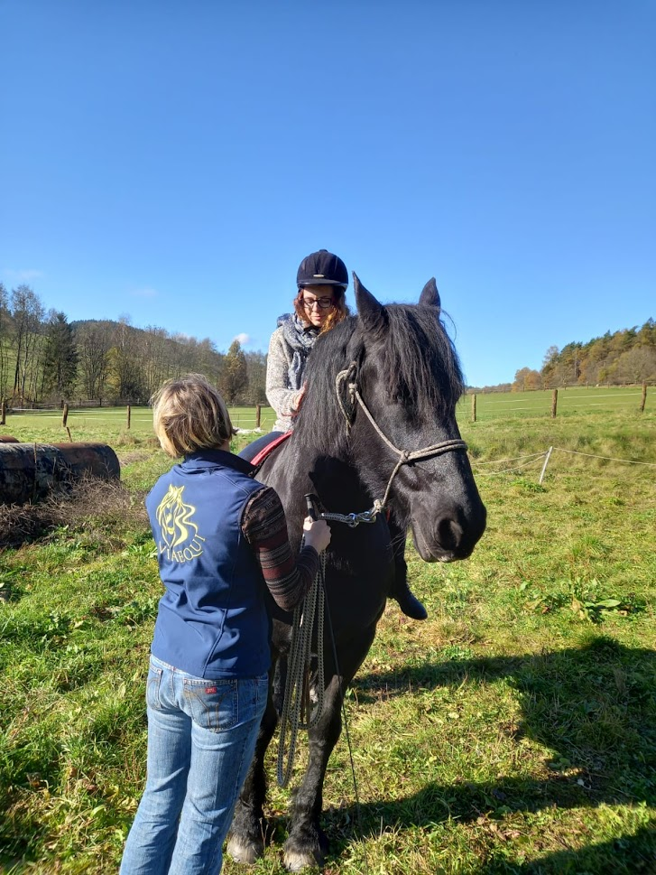
Příběh o vztazích mezi matkami a dospívajícími dcerami:
Navázaly jsme spolupráci s Rodinným centrem Praha, které u nás bylo na pobytovém programu pro Matky a dospívající dcery. Jak se program podařil, je možné vyčíst ze zpětné vazby od účastnic:
"Strašně se mi líbilo vedení koně. Pocit toho, že si musím urovnat myšlenky, aby kůň věděl, kam chci jít. Trochu mi to kazila zima, ale s tím se nedá nic dělat. Cítím se naprosto unešená. Děkuji."
"Velmi příjemně mě překvapila netradiční práce s koňmi. Byl to hluboký zážitek. Nápad hry s koňmi byl skvělý. Odjíždím s klidem v sobě a radostí nad bytím. Děkuji."
"Jízda na koni, vedení koní i ostatní aktivity byly krásné. Cítím se odpočatá, dobře naladěná. Děkuji."
"Nejvíce se mi líbilo, jak se koně krásně a velmi klidně chovali, a že u nich byl krásný klid. Odjíždím s překrásnými pocity."
"Krásní koně :-), romantická "kulisa", jízda na koni a kontakt s ním. Jen byla zima :-). Bylo to moc krásné, užily jsme se (i si) to s dcerou."
"Líbil se mi hodný kůň, povzbuzení, vedení, vysvětlování, celkové pojetí. Bylo to ozdravující, cítím vděčnost, spokojenost."
"Neumím vybrat, co se mi líbilo nejvíc. Příchod ke koním. Meditace všímavosti - silná (naše holky to docela nebavilo, ale pro nás matky to bylo moc důležité). Okamžitá láska ke Karin, která nás opečovávala... Všechno know-how od Vás a paní fyzioterapeutky bylo super, vodění Karin i hrátky s Orinem byly super zábavné, byla jsem tam šťastná, a za to moc děkuju. Chtěla bych být čas od času v blízkosti koní..."
"Moc se mi líbilo, že jsme měli dost času se s tím koněm sblížit. Taky se mi líbilo, že jsem mámu mohla na koni vést. Na koni jsem jezdila už dřív a vždycky jsem na koně chtěl vzít i rodiče. Meditace na začátku mi přišla možná trochu dlouhá a na konci pro mě bylo těžké se soustředit, ale i tak to bylo fajn. Odjíždím s pocitem, že bych znovu chtěla jezdit na koni."
"Nejvíce se mi líbilo setkání s koňmi. Možnost se na koníčky navázat! Děkujeme za krásné ubytování :-) Vše bylo dokonalé. Mám touhu přijet znovu."
"Líbila se mi jízda na koni. Měla jsem trochu stres, když v sedle koně byla dcera a já jí měla vodit. Celkově to ale byl pěkný zážitek."

S Rodinným centrem máme v plánu další pobyty, podle finanční situace bychom rádi rozšířili nabídku i pro další cílové skupiny, které do centra dochází.
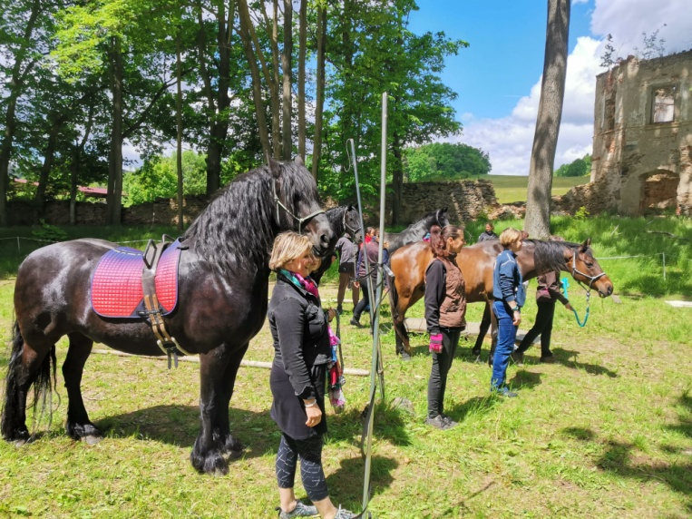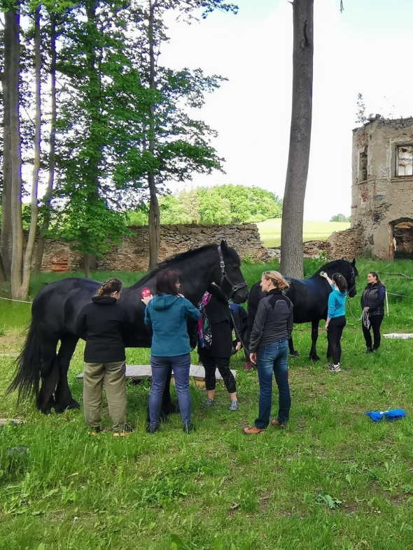
Příběh o zvědavosti:
Většina našich klientů, resp. klientek jsou ženy. Ale přijít může kdokoliv a Martin, který se k nám přihlásil dle svých slov „hlavně ze zvědavosti“, po několika setkáních přišel na to, že si u nás může dobře natrénovat komunikaci se svými dětmi, u kterých měl pocit, že ho „trochu válcují“. Nechat se „válcovat“ malými dětmi určitě nevadí tolik, jako když to samé předvádí několikasetkilové zvíře. Společně jsme tedy pracovali na schopnosti vymezit se, udržení osobních hranic a důslednosti, v čemž byl Martin nakonec velmi úspěšný a mohl si své prožitky a naučené dovednosti následně přenést na domácí půdu.

ViaEqui v budoucnosti:
V příštím roce plánujeme
- pokračovat ve spolupráci s Rodinným centrem Praha
- pokračovat ve spolupráci se spolkem Epicana
- navázat spolupráci s Mgr. Hanou Kotálovou, dětskou psycholožkou, rozšířit nabídku o skupinové terapie
- navázat spolupráci s Husovým sborem Volyně (mají přehled o potřebných v našem okolí a zároveň pro ně organizují pobyty)
- navázat spolupráci s Domem klidného stáří v Sousedovicích a nabídnout jim kontaktní terapii pro seniory
- oslovit Prevent 99, z.ú. s nabídkou programu pro adoptované děti a jejich náhradní rodiče
- spolupracovat s dalšími dobrovolníky a díky tomu rozšířit nabídku terapií
- rozšířit nabídku pobytových programů
- sehnat sponzory, kteří by přispěli na programy klientům, kteří si hipoterapii/hiporehabilitaci nemohou dovolit hradit z vlastních prostředků
+ být tady pro naše (stálé) klienty
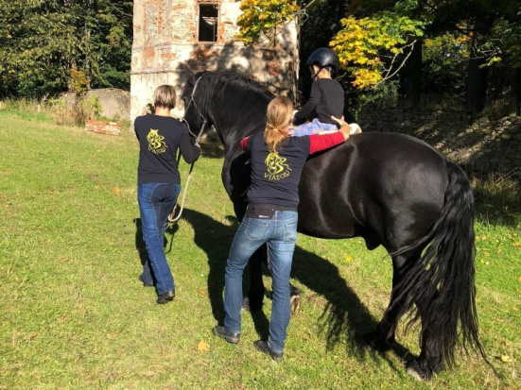

Hospodaření v roce 2022


